seconde niveau cm2 | 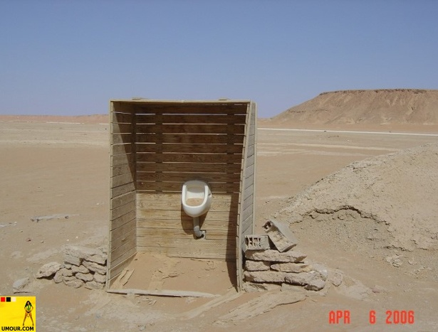 |  |  |  |  |  |  |  | bon courage!!! Stéphane
 | 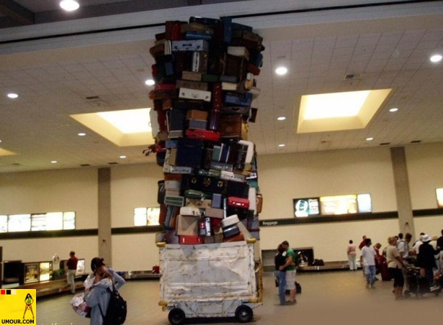

au restaurant 1a

vad önskas ? | vous désirez ?
är det för att äta ? | c’est pour manger ?
vi är två | nous sommes deux
häråt är ni snälla | par ici, s’il vous plaît
matsedeln tack | la carte s’il vous plaît
varsågod, här är | voilà, voici
har ni bestämt er ? | vous avez choisi ?
jag skulle vilja (ha) | je voudrais
jag tar | je prends
till förrätt | comme entrée
till huvudrätt | comme plat de résistance
till att dricka | comme boisson
till efterrätt | comme dessert
har ni............ | vous avez...........
smakade det bra ? | ça a été ?
det var mycket gott | c’était très bon
önskar ni något annat ? | désirez-vous autre chose ?
jag är hungrig | j’ai faim
vatten | de l’eau
bröd | du pain
mer, ytterligare | encore
med | avec
utan | sans
vilken stekning ? | quelle cuisson ?
nästan rå | bleu
blodig | saignant
medium | à point
välstekt | bien cuit
mycket välstekt | très bien cuit
nedbränd | calciné
grönsaker | des légumes
pommes frites | des frites
pasta | des pâtes
potatis | des pommes de terre
au restaurant 1b

nästan rå | bleu
vatten | de l’eau
smakade det bra ? | ça a été ?
nedbränd | calciné
varsågod, här är | voilà, voici
till efterrätt | comme dessert
vi är två | nous sommes deux
har ni bestämt er ? | vous avez choisi ?
jag skulle vilja (ha) | je voudrais
önskar ni något annat ? | désirez-vous autre chose ?
häråt är ni snälla | par ici, s’il vous plaît
mer, ytterligare | encore
blodig | saignant
bröd | du pain
välstekt | bien cuit
mycket välstekt | très bien cuit
vilken stekning ? | quelle cuisson ?
potatis | des pommes de terre
pommes frites | des frites
grönsaker | des légumes
pasta | des pâtes
har ni............ | vous avez...........
till huvudrätt | comme plat de résistance
till att dricka | comme boisson
jag tar | je prends
till förrätt | comme entrée
med | avec
matsedeln tack | la carte s’il vous plaît
jag är hungrig | j’ai faim
är det för att äta ? | c’est pour manger ?
utan | sans
medium | à point
vad önskas ? | vous désirez ?
det var mycket gott | c’était très bon
au restaurant 1c

pommes frites | des frites
medium | à point
smakade det bra ? | ça a été ?
vad önskas ? | vous désirez ?
nedbränd | calciné
potatis | des pommes de terre
vi är två | nous sommes deux
häråt är ni snälla | par ici, s’il vous plaît
vilken stekning ? | quelle cuisson ?
varsågod, här är | voilà, voici
blodig | saignant
utan | sans
är det för att äta ? | c’est pour manger ?
vatten | de l’eau
bröd | du pain
mer, ytterligare | encore
jag är hungrig | j’ai faim
till förrätt | comme entrée
har ni............ | vous avez...........
till att dricka | comme boisson
mycket välstekt | très bien cuit
nästan rå | bleu
jag tar | je prends
välstekt | bien cuit
har ni bestämt er ? | vous avez choisi ?
till huvudrätt | comme plat de résistance
önskar ni något annat ? | désirez-vous autre chose ?
till efterrätt | comme dessert
grönsaker | des légumes
det var mycket gott | c’était très bon
matsedeln tack | la carte s’il vous plaît
jag skulle vilja (ha) | je voudrais
med | avec
pasta | des pâtes
AU SUPERMARCHÉ

Goddag! Jag skulle vilja ha ett bröd tack.
Goddag! Här är ett bröd. Är det allt?
Ja, det är allt. Nej, jag skulle också vilja ha 3 äpplen tack.
Varsågod 3 äpplen.
Vad kostar det?
Det blir 1,40 euro tack.
Varsågod.
Tack och hej då!
Hej då!

päron | tidning | godis | glass | en dricka | apelsin
kaka | kaka | vindruva | baguette | skinka | körsbär
ett frimärke | vykort | tröja | skjorta | t-shirt | keps
blus | byxor | klänning | suverän(t) | ful | dyr

DANS UN MAGASIN

Godkväll! Kan jag hjälpa er? / Vad önskas?
Godkväll! Jag skulle vilja ha en kjol tack.
Ja, vilken storlek?
40
Och vilken färg?
Grön tack.
Se här en vacker grön kjol!
Ja, mycket vacker! Vad kostar den?
Den kostar 15 euro.
Jag tar kjolen! Här är 15 euro.
Tack och hej då!
Hej då!

DÉCRIRE QUELQU'UN

det är en målare - är det en målare
han är fransk
han är ung/gammal/lång/kort/vacker/ful
han är död/levande
han har gjort/han sjunger
han spelar i.............

en sångare | en sångerska | en skådespelare | en skådespelerska | en filmskapare | en idrottare
en målare | en politiker | en konstnär | en dansör | en dansös | amerikansk
svensk | norsk | engelsk | tysk | rysk | sydamerikansk

phrases utiles 2a

till vänster | à gauche
till höger | à droite
där borta | là-bas
bakom banken | derrière la banque
framför skolan | devant l’école
var ligger Eiffeltornet tack ? | où se trouve la Tour Eiffel, s’il vous plaît ?
jag letar efter le Centre Pompidou | je cherche le Centre Pompidou
är det långt ? | c’est loin ?
jag hittar inte Louvren | je ne trouve pas le Louvre
det är inte långt | ce n’est pas loin
tag denna gata | prenez cette rue
tag den andra gatan | prenez la deuxième rue
det är rakt fram | c’est tout droit
det är svårt | c’est difficile
jag känner inte till | je ne connais pas
ursäkta mig | excusez-moi
kan jag hjälpa er ? | je peux vous aider ?
se här en karta över Paris | voilà un plan de Paris
jag bor på hotell | j’habite à l’hôtel
vilken adress | quelle adresse
vilken gata | quelle rue
finns det en tunnelbana i närheten ? | il y a un métro près d’ici ?
i närheten | près d’ici
tack så mycket | merci beaucoup
jag är ledsen | je suis désolé
hur mycket kostar det ? | c’est combien ?
notan tack | l’addition s’il vous plaît
vilken storlek ? | quelle taille ?
jag kommer från Sverige | je viens de Suède
när | quand
det är suveränt | c’est magnifique
varsågod er växel | voilà votre monnaie
ingen orsak | de rien
det samma | pareillement
ha en bra dag | bonne journée
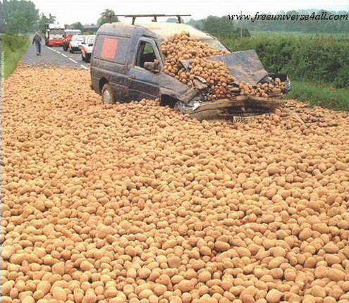

phrases utiles 2b

jag letar efter le Centre Pompidou | je cherche le Centre Pompidou
där borta | là-bas
till höger | à droite
jag hittar inte Louvren | je ne trouve pas le Louvre
tag den andra gatan | prenez la deuxième rue
när | quand
det är rakt fram | c’est tout droit
ingen orsak | de rien
vilken gata | quelle rue
bakom banken | derrière la banque
det samma | pareillement
jag är ledsen | je suis désolé
finns det en tunnelbana i närheten ? | il y a un métro près d’ici ?
varsågod er växel | voilà votre monnaie
tack så mycket | merci beaucoup
se här en karta över Paris | voilà un plan de Paris
är det långt ? | c’est loin ?
det är svårt | c’est difficile
vilken storlek ? | quelle taille ?
var ligger Eiffeltornet tack ? | où se trouve la Tour Eiffel, s’il vous plaît ?
ursäkta mig | excusez-moi
jag kommer från Sverige | je viens de Suède
hur mycket kostar det ? | c’est combien ?
ha en bra dag | bonne journée
kan jag hjälpa er ? | je peux vous aider ?
i närheten | près d’ici
tag denna gata | prenez cette rue
det är inte långt | ce n’est pas loin
till vänster | à gauche
jag känner inte till | je ne connais pas
framför skolan | devant l’école
det är suveränt | c’est magnifique
jag bor på hotell | j’habite à l’hôtel
vilken adress | quelle adresse
notan tack | l’addition s’il vous plaît
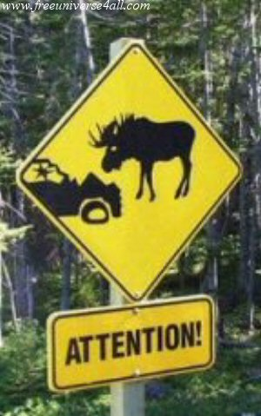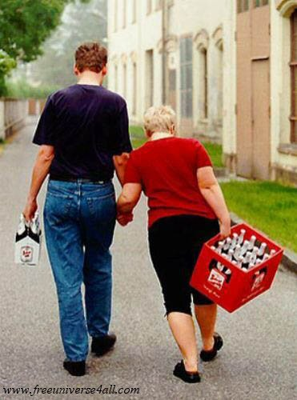
phrases utiles 2c

där borta | là-bas
jag kommer från Sverige | je viens de Suède
tack så mycket | merci beaucoup
i närheten | près d’ici
se här en karta över Paris | voilà un plan de Paris
kan jag hjälpa er ? | je peux vous aider ?
varsågod er växel | voilà votre monnaie
jag letar efter le Centre Pompidou | je cherche le Centre Pompidou
vilken storlek ? | quelle taille ?
är det långt ? | c’est loin ?
det är inte långt | ce n’est pas loin
det är suveränt | c’est magnifique
vilken gata | quelle rue
det är rakt fram | c’est tout droit
ingen orsak | de rien
till vänster | à gauche
när | quand
bakom banken | derrière la banque
jag är ledsen | je suis désolé
tag den andra gatan | prenez la deuxième rue
finns det en tunnelbana i närheten ? | il y a un métro près d’ici ?
ha en bra dag | bonne journée
till höger | à droite
jag känner inte till | je ne connais pas
vilken adress | quelle adresse
tag denna gata | prenez cette rue
notan tack | l’addition s’il vous plaît
framför skolan | devant l’école
hur mycket kostar det ? | c’est combien ?
var ligger Eiffeltornet tack ? | où se trouve la Tour Eiffel, s’il vous plaît ?
det samma | pareillement
jag hittar inte Louvren | je ne trouve pas le Louvre
jag bor på hotell | j’habite à l’hôtel
ursäkta mig | excusez-moi
det är svårt | c’est difficile
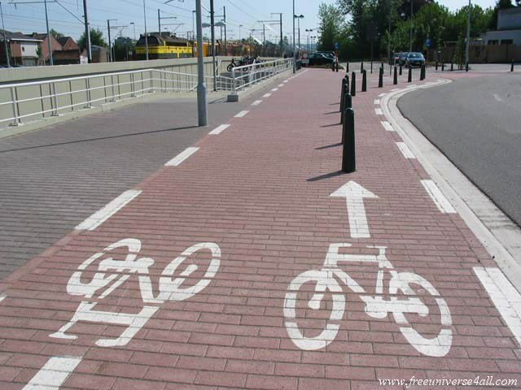
LES NEGATIONS 1

je travaille = jag arbetar
elle chante = hon sjunger
nous sommes Suédois = vi är svenskar
tu joues bien = du spelar bra
il ment = han ljuger
ils parlent = de talar
ils parlent français = de talar engelska
il pleut = det regnar
nous avons = vi har
c’est = det är
je viens = jag kommer
il vient ce soir = han kommer i kväll
elle joue au tennis = hon spelar tennis
je sais tout = jag vet allt
je comprends = jag förstår

LES NEGATIONS 2

il neige = det snöar
il fait chaud = det är varmt
je suis Allemand = jag är tysk
il travaille à la banque = han jobbar på banken
vous êtes bêtes = ni är dumma
c’est bizarre = det är konstigt
vous avez = ni har
ils ont faim = de är hungriga
j’ai 15 ans = jag är 15 år
il fait froid = det är kallt
c’est facile = det är enkelt
il triche = han fuskar
elle vole souvent = hon stjäl ofta
c’est amusant = det är kul
tu as tort = du har fel

LES NEGATIONS 3

il fait gris = det är grått
tu es sympa = du är trevlig
elle veut = hon vill
il veut venir = han vill komma
il a raison = han har rätt
c’est idiot = det är idiotiskt
il est 7 heures = den är 7
vous travaillez bien = ni jobbar bra
elle voit son chien = hon ser sin hund
tu es Norvégien = du är norsk
vous êtes riche = ni är rik
j’ai 8 ans = jag är 8 år
tu comprends? = förstår du ?
je fais mes devoirs = jag gör mina läxor
c’est lundi = det är måndag

LES NEGATIONS 4

je suis moche = jag är ful
elle crache = hon spottar
tu fumes souvent = du röker ofta
il fait beau = det är vackert väder
c’est jeudi aujourd’hui = det är torsdag idag
il a soif = han är törstig
j’ai 5 euros = jag har 5 euros
nous avons = vi har
elle parle allemand = hon talar tyska
vous gagnez le match = ni vinner matchen
tu aimes l’école = du tycker om skolan
il part en vacances = han åker på semester
j’aime ton frère = jag gillar din bror
elle visite Paris = hon besöker Paris
je veux travailler = jag vill jobba

LES PRONOMS POSSESSIFS 1

 | ferryboat | m | din färja |  |  | dressine | f | din dressin
 | pneus | mpl | mina däck |  |  | vélo | m | er cykel
 | barque | f | hans eka |  |  | voiture | f | min bil
 | bus | m | hennes buss |  |  | brouette | f | deras skottkärra
 | vélos | mpl | mina cyklar |  |  | vtt | m | din mountainbike
 | voitures | fpl | hans bilar |  |  | moteur | m | vår motor
 | barque | f | din eka |  |  | trottinette | f | hans sparkcykel
 | balançoires | fpl | hennes gungor |  |  | brouette | f | min skottkärra
 | métro | m | vår tunnelbana |  |  | navette | f | hans rymdfärja
 | balançoire | f | din gunga |  |  | mobylette | f | min moped
 | camions | mpl | era skåpbilar |  |  | métro | m | min tunnelbana
 | barques | fpl | dina ekor |  |  | chaîne | f | er kedja
 | camion | m | vår skåpbil |  |  | bicyclette | f | vår cykel
 | trains | mpl | hans tåg |  |  | avion | m | ditt flyg
 | bateau | m | vår båt |  |  | roue | f | hans hjul
 | tramway | m | min spårvagn |  |  | trottinette | f | er sparkcykel
 | cuillers | fpl | dina skedar |  |  | tracteurs | mpl | mina traktorer
 | pneu | m | mitt däck |  |  | motos | fpl | deras motorcyklar
 | moto | f | er motorcykel |  |  | voitures | fpl | våra bilar
 | cuiller | f | min sked |  |  | train | m | ditt tåg
 | patin | m | vår skridsko |  |  | camion | m | hans skåpbil
 | planche à neige | f | deras snowboard |  |  | parachute | m | vår fallskärm
 | avion | m | mitt flyg |  |  | vélo | m | deras cykel
 | autocar | m | din buss |  |  | bus | mpl | era bussar
 | tracteur | m | er traktor |  |  | mobylette | f | din moped
 | chaîne | f | deras kedja |  |  | téléférique | m | er linbana
 | planche à neige | f | min snowboard |  |  | moto | f | vår motorcykel
 | bateaux | mpl | deras båtar |  |  | téléférique | m | deras linbana
 | dressine | f | vår dressin |  |  | dressine | f | hans dressin
 | bateau | m | er båt |  |  | tramway | m | deras spårvagn
 | vtt | m | min mountainbike |  |  | guidon | m | ert styre
 | tracteur | m | deras traktor |  |  | navette | f | deras rymdfärja
 | train | m | hennes tåg |  |  | parachute | m | din fallskärm
 | patin | m | er skridsko |  |  | ferryboat | m | hennes färja
 | balançoire | f | min gunga |  |  | avions | mpl | hennes flyg
 | voiture | f | din bil |  |  | trottinettes | fpl | deras sparkcyklar
 | patins | mpl | dina skridskor |  |  | mobylettes | fpl | våra mopeder
 | skis | mpl | våra skidor |  |  | roue | f | vårt hjul
 | brouettes | fpl | dina skottkärror |  |  | cuiller | f | hans sked
 | moteur | m | hans motor |  |  | skis | mpl | era skidor
 | pneu | m | ditt däck |  |  | bus | m | vår buss
 | guidon | m | deras styre |  |  | autocar | m | min buss

LES PRONOMS POSSESSIFS 2

 | tasses | fpl | deras koppar |  |  | verres | mpl | hans glas
 | lait | m | din mjölk |  |  | robinets | mpl | dina kranar
 | chaises | fpl | mina stolar |  |  | frigos | mpl | våra kylskåp
 | nappes | fpl | era dukar |  |  | recettes | fpl | era recept
 | légumes | mpl | deras grönsaker |  |  | assiette | f | er tallrik
 | boîtes | fpl | hans burkar |  |  | verres | mpl | dina glas
 | tasses | fpl | mina koppar |  |  | nappe | f | din duk
 | recette | f | ditt recept |  |  | robinet | m | min kran
 | poivre | m | er peppar |  |  | fourchettes | fpl | hennes gafflar
 | plat | m | din maträtt |  |  | boîte | f | min burk
 | pot | m | vår bägare |  |  | frigo | m | hennes kylskåp
 | frigo | m | ditt kylskåp |  |  | cuisine | f | ert kök
 | plats | mpl | våra maträtter |  |  | poivre | m | vår peppar
 | couteau | m | hennes kniv |  |  | viande | f | ditt kött
 | couteaux | mpl | era knivar |  |  | tasse | f | er kopp
 | plat | m | hans maträtt |  |  | tasse | f | deras kopp
 | recette | f | hans recept |  |  | fourchette | f | min gaffel
 | robinet | m | deras kran |  |  | chaise | f | er stol
 | bouteilles | fpl | era flaskor |  |  | pots | mpl | deras bägare
 | four | m | min ugn |  |  | pots | mpl | mina bägare
 | bouteille | f | er flaska |  |  | légume | m | er grönsak
 | serviette | f | hans handduk |  |  | boîtes | fpl | dina burkar
 | cuisine | f | deras kök |  |  | recettes | fpl | våra recept
 | glace | f | er glass |  |  | boîte | f | deras burk
 | lait | m | hans mjölk |  |  | sel | m | hennes salt
 | poêle | f | deras stekpanna |  |  | verre | m | deras glas
 | tables | fpl | hans bord |  |  | nappes | fpl | våra dukar
 | nappe | f | hennes duk |  |  | table | f | deras bord
 | sel | m | ditt salt |  |  | four | m | din ugn
 | glace | f | vår glass |  |  | verre | m | mitt glas
 | chaises | fpl | deras stolar |  |  | assiette | f | vår tallrik
 | table | f | mitt bord |  |  | épice | f | deras krydda
 | plats | mpl | hans maträtter |  |  | fouet | m | hans visp
 | fouet | m | vår visp |  |  | chaise | f | vår stol
 | assiettes | fpl | mina tallrikar |  |  | fourchette | f | din gaffel
 | légumes | mpl | era grönsaker |  |  | poêle | f | er stekpanna
 | serviette | f | vår handduk |  |  | tables | fpl | dina bord
 | assiettes | fpl | deras tallrikar |  |  | fours | mpl | dina ugnar
 | pot | m | er bägare |  |  | épices | fpl | mina kryddor
 | viande | f | mitt kött |  |  | couteau | m | vår kniv
 | épice | f | vår krydda |  |  | poêles | fpl | mina stekpannor
 | robinets | mpl | hennes kranar |  |  | glaçon | m | deras isbit
LES PRONOMS POSSESSIFS 3
 | sirop | m | hennes saft |  |  | cuisinier | m | min kock
 | poires | fpl | era päron |  |  | thé | m | ditt te
 | menu | m | er meny |  |  | glaçons | mpl | mina isbitar
 | portes | fpl | hans dörrar |  |  | bougie | f | hennes ljus
 | vinaigre | m | deras vinäger |  |  | huile | f | er olja
 | marmite | f | vår gryta |  |  | carte | f | er matsedel
 | vinaigrette | f | din dressing |  |  | croissant | m | din giffel
 | louche | f | er slev |  |  | sirop | m | vår saft
 | menus | mpl | era menyer |  |  | cartes | fpl | deras matsedlar
 | couvercle | m | ert lock |  |  | concombres | mpl | era gurkor
 | carte | f | deras matsedel |  |  | bougie | f | mitt ljus
 | tomates | fpl | dina tomater |  |  | placard | m | hennes skåp
 | desserts | mpl | våra efterrätter |  |  | huile | f | deras olja
 | entrée | f | er förrätt |  |  | baguette | f | vår baguette
 | salade | f | deras sallad |  |  | cuisinier | m | deras kock
 | baguette | f | er baguette |  |  | pain | m | ditt bröd
 | casserole | f | hans kastrull |  |  | tomates | fpl | hans tomater
 | porte | f | din dörr |  |  | casserole | f | min kastrull
 | morceau | m | vår bit |  |  | dessert | m | din efterrätt
 | pain | m | hans bröd |  |  | marmite | f | er gryta
 | tranche | f | din skiva |  |  | tomate | f | min tomat
 | porte | f | deras dörr |  |  | poire | f | vårt päron
 | tranches | fpl | våra skivor |  |  | placard | m | ditt skåp
 | menu | m | deras meny |  |  | pomme | f | mitt äpple
 | placards | mpl | våra skåp |  |  | restaurant | m | hennes restaurang
 | entrées | fpl | mina förrätter |  |  | entrée | f | vår förrätt
 | glaçon | m | min isbit |  |  | tranches | fpl | era skivor
 | tomate | f | deras tomat |  |  | café | m | ert kafé
 | restaurants | mpl | våra restauranger |  |  | vinaigre | m | min vinäger
 | louches | fpl | mina slevar |  |  | sauce | f | hennes sås
 | restaurant | m | vår restaurang |  |  | lampes | fpl | våra lampor
 | pommes | fpl | hennes äpplen |  |  | couvercle | m | deras lock
 | pomme | f | ditt äpple |  |  | café | m | deras kafé
 | brasserie | f | deras bar |  |  | thé | m | mitt te
 | concombre | m | vår gurka |  |  | tranche | f | hans skiva
 | brasserie | f | er bar |  |  | sauce | f | vår sås
 | dessert | m | hans efterrätt |  |  | poire | f | ert päron
 | cuisiniers | mpl | dina kockar |  |  | casserole | f | din kastrull
 | louche | f | deras slev |  |  | croissant | m | min giffel
 | lampe | f | er lampa |  |  | baguettes | fpl | deras baguetter
 | salade | f | min sallad |  |  | morceau | m | er bit
 | croissants | mpl | hans gifflar |  |  | morceaux | mpl | deras bitar
ALLEZ HOP! classe 5ème; chapitres 15-18; version 1
snäll
färgen avslöjar
personligheten
brunt
grattis
intelligent
en studie
visa
sambandet
din älsklingsfärg
violett
blyg
rosa
sann
(ung) döm själv
grått
pessimist
orange
generös
blått
sträng
rött
sportig
aktiv
vitt
optimist
grönt
rättvis
svart
seriös
tycka, tänka
en artikel
ser du henne?
klädd i blått
jackan
hur
inte så särskilt
därborta
känner du honom?
inte alls
dum
allt det där
familjen Martin
jag känner dem
huset
annorlunda, speciell
båten
centrum
fönstret
rund
vätta (mot)
jättebra
gardinen
sängen
till höger
till vänster
bredvid
kompaktstereon
papegojan
buren
över
skrivbordet
väckarklockan
väggen
en affisch
fotot
mattan
dörren
skåpet
en bärbar dator
en skrivare
mina föräldrars rum
min bästa vän (tjej)
komma
hit, här
sjösjukan
kommer du?
hem till mig
jag har inte tid
samma
arbeta, jobba
aldrig
en dator
trött
resultatet
katastrofal
Juliette säger
man måste, det är nödvändigt
för att
vara
gymmet
ägna sig åt kroppsbyggnad
helt slut
ringa
jag har ont
i benen
i ryggen
till och med
huvudet
jag har sportat
igår
jättebra
normal
det går över
kom
simhallen
jag vet inte
ny
spelet, leken
okej
(här) hemma
ett ögonblick
(ung) vänta ett ögonblick
pannkaksrestaurangen
vara hungrig
vara hungrig som en varg
här är
menyn
pannkakan
servitrisen
jag skulle vilja ha
med skinka
med ost
jag tar
med räkor
(ung) att dricka
flaskan
cidern
torr
glaset
tar du?
desserten, efterrätten
med smör och socker
sockret
honungen
chokladen
en nota
(här) javisst, bra
ha ont i magen
vad har vi?
musiken
vad trist
regionen, området
i västra Frankrike
halvön
man dricker

ALLEZ HOP! classe 5ème; chapitres 15-18; version 2
spelet, leken
chokladen
jag tar
rosa
(här) hemma
rött
samma
inte alls
jag känner dem
jag har inte tid
din älsklingsfärg
orange
till höger
färgen avslöjar
kompaktstereon
huset
annorlunda, speciell
sockret
(ung) att dricka
glaset
jättebra
visa
känner du honom?
hur
fotot
väckarklockan
seriös
dörren
arbeta, jobba
honungen
skåpet
grattis
okej
dum
med räkor
väggen
båten
Juliette säger
vätta (mot)
pessimist
halvön
cidern
personligheten
sann
vitt
för att
en nota
regionen, området
gymmet
sjösjukan
min bästa vän (tjej)
med smör och socker
klädd i blått
familjen Martin
i ryggen
vara hungrig
ringa
jag har ont
vad trist
huvudet
därborta
jackan
brunt
ser du henne?
kommer du?
helt slut
till och med
allt det där
pannkakan
med skinka
kom
resultatet
rund
jag har sportat
trött
en artikel
normal
mina föräldrars rum
hit, här
till vänster
inte så särskilt
i västra Frankrike
katastrofal
en affisch
jag skulle vilja ha
med ost
servitrisen
tar du?
vara hungrig som en varg
en skrivare
en bärbar dator
ha ont i magen
igår
simhallen
man dricker
ny
aktiv
grått
här är
ett ögonblick
bredvid
snäll
(ung) döm själv
musiken
en dator
ägna sig åt kroppsbyggnad
violett
centrum
optimist
blått
en studie
hem till mig
blyg
tycka, tänka
rättvis
menyn
det går över
komma
buren
mattan
desserten, efterrätten
jag vet inte
sträng
generös
grönt
jättebra
torr
gardinen
i benen
sängen
flaskan
aldrig
svart
(här) javisst, bra
vad har vi?
man måste, det är nödvändigt
(ung) vänta ett ögonblick
pannkaksrestaurangen
sambandet
intelligent
sportig
över
skrivbordet
fönstret
vara
papegojan

ALLEZ HOP! classe 5ème; chapitres 15-18; version 3
grattis
sockret
generös
normal
en nota
i ryggen
desserten, efterrätten
dörren
pessimist
svart
(ung) vänta ett ögonblick
okej
igår
väckarklockan
pannkakan
inte så särskilt
ny
färgen avslöjar
allt det där
jag skulle vilja ha
här är
violett
klädd i blått
över
rättvis
trött
sjösjukan
gymmet
kom
båten
vara
(här) hemma
jag har sportat
sängen
tar du?
vitt
sann
i västra Frankrike
annorlunda, speciell
cidern
jag tar
blått
en artikel
till och med
med räkor
fönstret
ägna sig åt kroppsbyggnad
dum
fotot
ett ögonblick
jag har inte tid
seriös
aktiv
grått
buren
huvudet
torr
till höger
aldrig
helt slut
visa
arbeta, jobba
vad har vi?
skrivbordet
din älsklingsfärg
kompaktstereon
komma
sambandet
resultatet
personligheten
med skinka
därborta
sträng
(ung) att dricka
en dator
gardinen
en skrivare
menyn
en affisch
(ung) döm själv
sportig
jag har ont
chokladen
servitrisen
katastrofal
jackan
en bärbar dator
jättebra
vara hungrig som en varg
vätta (mot)
hem till mig
det går över
kommer du?
i benen
ser du henne?
spelet, leken
blyg
skåpet
(här) javisst, bra
man dricker
familjen Martin
inte alls
centrum
mina föräldrars rum
bredvid
brunt
min bästa vän (tjej)
vara hungrig
intelligent
ha ont i magen
en studie
jag känner dem
väggen
grönt
Juliette säger
ringa
rund
regionen, området
tycka, tänka
jättebra
orange
snäll
musiken
med ost
med smör och socker
glaset
man måste, det är nödvändigt
rosa
mattan
samma
flaskan
hit, här
pannkaksrestaurangen
honungen
papegojan
halvön
till vänster
för att
jag vet inte
rött
huset
optimist
hur
känner du honom?
simhallen
vad trist
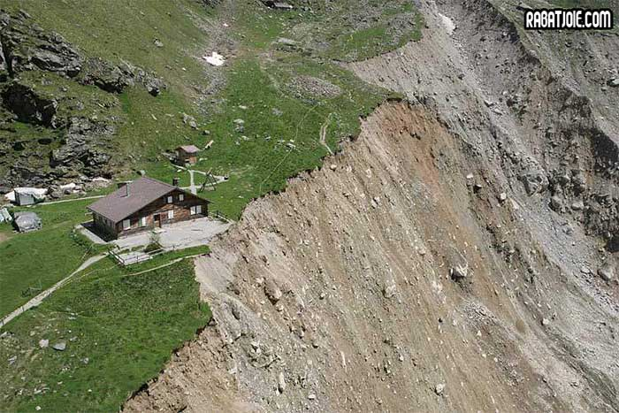
corrigé
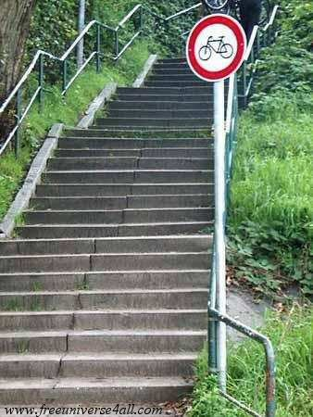

AU SUPERMARCHÉ

 | Bonjour! Je voudrais un pain s'il vous plaît. | Goddag! Jag skulle vilja ha ett bröd tack.
 | Bonjour! Voilà un pain. C'est tout? | Goddag! Här är ett bröd. Är det allt?
 | Oui c'est tout. / Non, je voudrais aussi 3 pommes s'il vous plaît. | Ja, det är allt. Nej, jag skulle också vilja ha 3 äpplen tack.
 | Voilà 3 pommes. | Varsågod 3 äpplen.
 | C'est combien? | Vad kostar det?
 | Ça fait 1,40 euros s'il vous plaît. | Det blir 1,40 euro tack.
 | Voilà. | Varsågod.
 | Merci et au revoir! | Tack och hej då!
 | Au revoir! | Hej då!

poire | journal | bonbon | glace | une boisson | orange
päron | tidning | godis | glass | en dricka | apelsin
gâteau | biscuit | raisin | baguette | jambon | cerise
kaka | kaka | vindruva | baguette | skinka | körsbär
un timbre | carte postale | pull | chemise | t-shirt | casquette
ett frimärke | vykort | tröja | skjorta | t-shirt | keps
chemisier | pantalon | robe | super | moche | cher
blus | byxor | klänning | suverän(t) | ful | dyr

DANS UN MAGASIN

 | Bonsoir! Je peux vous aider? / Vous désirez? | Godkväll! Kan jag hjälpa er? / Vad önskas?
 | Bonsoir! Je voudrais une jupe s'il vous plaît? | Godkväll! Jag skulle vilja ha en kjol tack.
 | Oui, quelle taille? | Ja, vilken storlek?
 | 40 | 40
 | Et quelle couleur? | Och vilken färg?
 | Vert s'il vous plaît. | Grön tack.
 | Voilà une jolie jupe verte! | Se här en vacker grön kjol!
 | Oui, très jolie. C'est combien? | Ja, mycket vacker! Vad kostar den?
 | C'est 15 euros. | Den kostar 15 euro.
 | Je prends la jupe! Voilà 15 euros. | Jag tar kjolen! Här är 15 euro.
 | Merci et au revoir! | Tack och hej då!
 | Au revoir! | Hej då!

DÉCRIRE QUELQU'UN

 | c'est un peintre (?) | det är en målare - är det en målare
 | il est français | han är fransk
 | il est jeune/vieux/grand/petit/joli/moche | han är ung/gammal/lång/kort/vacker/ful
 | il est mort/vivant | han är död/levande
 | il a fait............./il chante | han har gjort/han sjunger
 | il joue dans........... | han spelar i.............

un chanteur | une chanteuse | un acteur | une actrice | un/une cinéaste | un/une athlète
en sångare | en sångerska | en skådespelare | en skådespelerska | en filmskapare | en idrottare
un peintre | un politique | un/une artiste | un danseur | une danseuse | américain
en målare | en politiker | en konstnär | en dansör | en dansös | amerikansk
suédois | norvégien | anglais | allemand | russe | sud-américain
svensk | norsk | engelsk | tysk | rysk | sydamerikansk

LES NEGATIONS 1

je ne travaille pas = jag arbetar inte
elle ne chante pas = hon sjunger inte
nous ne sommes pas Suédois = vi är inte svenskar
tu ne joues pas bien = du spelar inte bra
il ne ment pas = han ljuger inte
ils ne parlent pas = de talar inte
ils ne parlent pas français = de talar inte engelska
il ne pleut pas = det regnar inte
nous n’avons pas = vi har inte
ce n’est pas = det är inte
je ne viens pas = jag kommer inte
il ne vient pas ce soir = han kommer inte i kväll
elle ne joue pas au tennis = hon spelar inte tennis
je ne sais pas tout = jag vet inte allt
je ne comprends pas = jag förstår inte

LES NEGATIONS 2

il ne neige pas = det snöar inte
il ne fait pas chaud = det är inte varmt
je ne suis pas Allemand = jag är inte tysk
il ne travaille pas à la banque = han jobbar inte på banken
vous n’êtes pas bêtes = ni är inte dumma
ce n’est pas bizarre = det är inte konstigt
vous n’avez pas = ni har inte
ils n’ont pas faim = de är inte hungriga
je n’ai pas 15 ans = jag är inte 15 år
il ne fait pas froid = det är inte kallt
ce n’est pas facile = det är inte enkelt
il ne triche pas = han fuskar inte
elle ne vole pas souvent = hon stjäl inte ofta
ce n’est pas amusant = det är inte kul
tu n’as pas tort = du har inte fel
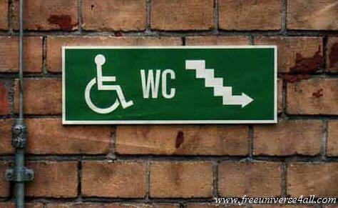
LES NEGATIONS 3

il ne fait pas gris = det är inte grått
tu n’es pas sympa = du är inte trevlig
elle ne veut pas = hon vill inte
il ne veut pas venir = han vill inte komma
il n’a pas raison = han har inte rätt
ce n’est pas idiot = det är inte idiotiskt
il n’est pas 7 heures = den är inte 7
vous ne travaillez pas bien = ni jobbar inte bra
elle ne voit pas son chien = hon ser inte sin hund
tu n’es pas Norvégien = du är inte norsk
vous n’êtes pas riche = ni är inte rik
je n’ai pas 8 ans = jag är inte 8 år
tu ne comprends pas? = förstår du inte?
je ne fais pas mes devoirs = jag gör mina läxor
ce n’est pas lundi = det är måndag

LES NEGATIONS 4

je ne suis pas moche = jag är inte ful
elle ne crache pas = hon spottar inte
tu ne fumes pas souvent = du röker inte ofta
il ne fait pas beau = det är inte vackert väder
ce n’est pas jeudi aujourd’hui = det är inte torsdag idag
il n’a pas soif = han är inte törstig
je n’ai pas 5 euros = jag har inte 5 euros
nous n’avons pas = vi har inte
elle ne parle pas allemand = hon talar inte tyska
vous ne gagnez pas le match = ni vinner inte matchen
tu n’aimes pas l’école = du tycker inte om skolan
il ne part pas en vacances = han åker inte på semester
je n’aime pas ton frère = jag gillar inte din bror
elle ne visite pas Paris = hon besöker inte Paris
je ne veux pas travailler = jag vill inte jobba
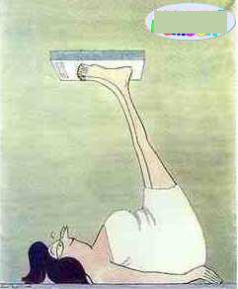

LES PRONOMS POSSESSIFS 1

ton | ferryboat | m | din färja |  | ta | dressine | f | din dressin
mes | pneus | mpl | mina däck |  | votre | vélo | m | er cykel
sa | barque | f | hans eka |  | ma | voiture | f | min bil
son | bus | m | hennes buss |  | leur | brouette | f | deras skottkärra
mes | vélos | mpl | mina cyklar |  | ton | vtt | m | din mountainbike
ses | voitures | fpl | hans bilar |  | notre | moteur | m | vår motor
ta | barque | f | din eka |  | sa | trottinette | f | hans sparkcykel
ses | balançoires | fpl | hennes gungor |  | ma | brouette | f | min skottkärra
notre | métro | m | vår tunnelbana |  | sa | navette | f | hans rymdfärja
ta | balançoire | f | din gunga |  | ma | mobylette | f | min moped
vos | camions | mpl | era skåpbilar |  | mon | métro | m | min tunnelbana
tes | barques | fpl | dina ekor |  | votre | chaîne | f | er kedja
notre | camion | m | vår skåpbil |  | notre | bicyclette | f | vår cykel
ses | trains | mpl | hans tåg |  | ton | avion | m | ditt flyg
notre | bateau | m | vår båt |  | sa | roue | f | hans hjul
mon | tramway | m | min spårvagn |  | votre | trottinette | f | er sparkcykel
tes | cuillers | fpl | dina skedar |  | mes | tracteurs | mpl | mina traktorer
mon | pneu | m | mitt däck |  | leurs | motos | fpl | deras motorcyklar
votre | moto | f | er motorcykel |  | nos | voitures | fpl | våra bilar
ma | cuiller | f | min sked |  | ton | train | m | ditt tåg
notre | patin | m | vår skridsko |  | son | camion | m | hans skåpbil
leur | planche à neige | f | deras snowboard |  | notre | parachute | m | vår fallskärm
mon | avion | m | mitt flyg |  | leur | vélo | m | deras cykel
ton | autocar | m | din buss |  | vos | bus | mpl | era bussar
votre | tracteur | m | er traktor |  | ta | mobylette | f | din moped
leur | chaîne | f | deras kedja |  | votre | téléférique | m | er linbana
ma | planche à neige | f | min snowboard |  | notre | moto | f | vår motorcykel
leurs | bateaux | mpl | deras båtar |  | leur | téléférique | m | deras linbana
notre | dressine | f | vår dressin |  | sa | dressine | f | hans dressin
votre | bateau | m | er båt |  | leur | tramway | m | deras spårvagn
mon | vtt | m | min mountainbike |  | votre | guidon | m | ert styre
leur | tracteur | m | deras traktor |  | leur | navette | f | deras rymdfärja
son | train | m | hennes tåg |  | ton | parachute | m | din fallskärm
votre | patin | m | er skridsko |  | son | ferryboat | m | hennes färja
ma | balançoire | f | min gunga |  | ses | avions | mpl | hennes flyg
ta | voiture | f | din bil |  | leurs | trottinettes | fpl | deras sparkcyklar
tes | patins | mpl | dina skridskor |  | nos | mobylettes | fpl | våra mopeder
nos | skis | mpl | våra skidor |  | notre | roue | f | vårt hjul
tes | brouettes | fpl | dina skottkärror |  | sa | cuiller | f | hans sked
son | moteur | m | hans motor |  | vos | skis | mpl | era skidor
ton | pneu | m | ditt däck |  | notre | bus | m | vår buss
leur | guidon | m | deras styre |  | mon | autocar | m | min buss

LES PRONOMS POSSESSIFS 2

leurs | tasses | fpl | deras koppar |  | ses | verres | mpl | hans glas
ton | lait | m | din mjölk |  | tes | robinets | mpl | dina kranar
mes | chaises | fpl | mina stolar |  | nos | frigos | mpl | våra kylskåp
vos | nappes | fpl | era dukar |  | vos | recettes | fpl | era recept
leurs | légumes | mpl | deras grönsaker |  | votre | assiette | f | er tallrik
ses | boîtes | fpl | hans burkar |  | tes | verres | mpl | dina glas
mes | tasses | fpl | mina koppar |  | ta | nappe | f | din duk
ta | recette | f | ditt recept |  | mon | robinet | m | min kran
votre | poivre | m | er peppar |  | ses | fourchettes | fpl | hennes gafflar
ton | plat | m | din maträtt |  | ma | boîte | f | min burk
notre | pot | m | vår bägare |  | son | frigo | m | hennes kylskåp
ton | frigo | m | ditt kylskåp |  | votre | cuisine | f | ert kök
nos | plats | mpl | våra maträtter |  | notre | poivre | m | vår peppar
son | couteau | m | hennes kniv |  | ta | viande | f | ditt kött
vos | couteaux | mpl | era knivar |  | votre | tasse | f | er kopp
son | plat | m | hans maträtt |  | leur | tasse | f | deras kopp
sa | recette | f | hans recept |  | ma | fourchette | f | min gaffel
leur | robinet | m | deras kran |  | votre | chaise | f | er stol
vos | bouteilles | fpl | era flaskor |  | leurs | pots | mpl | deras bägare
mon | four | m | min ugn |  | mes | pots | mpl | mina bägare
votre | bouteille | f | er flaska |  | votre | légume | m | er grönsak
sa | serviette | f | hans handduk |  | tes | boîtes | fpl | dina burkar
leur | cuisine | f | deras kök |  | nos | recettes | fpl | våra recept
votre | glace | f | er glass |  | leur | boîte | f | deras burk
son | lait | m | hans mjölk |  | son | sel | m | hennes salt
leur | poêle | f | deras stekpanna |  | leur | verre | m | deras glas
ses | tables | fpl | hans bord |  | nos | nappes | fpl | våra dukar
sa | nappe | f | hennes duk |  | leur | table | f | deras bord
ton | sel | m | ditt salt |  | ton | four | m | din ugn
notre | glace | f | vår glass |  | mon | verre | m | mitt glas
leurs | chaises | fpl | deras stolar |  | notre | assiette | f | vår tallrik
ma | table | f | mitt bord |  | leur | épice | f | deras krydda
ses | plats | mpl | hans maträtter |  | son | fouet | m | hans visp
notre | fouet | m | vår visp |  | notre | chaise | f | vår stol
mes | assiettes | fpl | mina tallrikar |  | ta | fourchette | f | din gaffel
vos | légumes | mpl | era grönsaker |  | votre | poêle | f | er stekpanna
notre | serviette | f | vår handduk |  | tes | tables | fpl | dina bord
leurs | assiettes | fpl | deras tallrikar |  | tes | fours | mpl | dina ugnar
votre | pot | m | er bägare |  | mes | épices | fpl | mina kryddor
ma | viande | f | mitt kött |  | notre | couteau | m | vår kniv
notre | épice | f | vår krydda |  | mes | poêles | fpl | mina stekpannor
ses | robinets | mpl | hennes kranar |  | leur | glaçon | m | deras isbit

LES PRONOMS POSSESSIFS 3

son | sirop | m | hennes saft |  | mon | cuisinier | m | min kock
vos | poires | fpl | era päron |  | ton | thé | m | ditt te
votre | menu | m | er meny |  | mes | glaçons | mpl | mina isbitar
ses | portes | fpl | hans dörrar |  | sa | bougie | f | hennes ljus
leur | vinaigre | m | deras vinäger |  | votre | huile | f | er olja
notre | marmite | f | vår gryta |  | votre | carte | f | er matsedel
ta | vinaigrette | f | din dressing |  | ton | croissant | m | din giffel
votre | louche | f | er slev |  | notre | sirop | m | vår saft
vos | menus | mpl | era menyer |  | leurs | cartes | fpl | deras matsedlar
votre | couvercle | m | ert lock |  | vos | concombres | mpl | era gurkor
leur | carte | f | deras matsedel |  | ma | bougie | f | mitt ljus
tes | tomates | fpl | dina tomater |  | son | placard | m | hennes skåp
nos | desserts | mpl | våra efterrätter |  | leur | huile | f | deras olja
votre | entrée | f | er förrätt |  | notre | baguette | f | vår baguette
leur | salade | f | deras sallad |  | leur | cuisinier | m | deras kock
votre | baguette | f | er baguette |  | ton | pain | m | ditt bröd
sa | casserole | f | hans kastrull |  | ses | tomates | fpl | hans tomater
ta | porte | f | din dörr |  | ma | casserole | f | min kastrull
notre | morceau | m | vår bit |  | ton | dessert | m | din efterrätt
son | pain | m | hans bröd |  | votre | marmite | f | er gryta
ta | tranche | f | din skiva |  | ma | tomate | f | min tomat
leur | porte | f | deras dörr |  | notre | poire | f | vårt päron
nos | tranches | fpl | våra skivor |  | ton | placard | m | ditt skåp
leur | menu | m | deras meny |  | ma | pomme | f | mitt äpple
nos | placards | mpl | våra skåp |  | son | restaurant | m | hennes restaurang
mes | entrées | fpl | mina förrätter |  | notre | entrée | f | vår förrätt
mon | glaçon | m | min isbit |  | vos | tranches | fpl | era skivor
leur | tomate | f | deras tomat |  | votre | café | m | ert kafé
nos | restaurants | mpl | våra restauranger |  | mon | vinaigre | m | min vinäger
mes | louches | fpl | mina slevar |  | sa | sauce | f | hennes sås
notre | restaurant | m | vår restaurang |  | nos | lampes | fpl | våra lampor
ses | pommes | fpl | hennes äpplen |  | leur | couvercle | m | deras lock
ta | pomme | f | ditt äpple |  | leur | café | m | deras kafé
leur | brasserie | f | deras bar |  | mon | thé | m | mitt te
notre | concombre | m | vår gurka |  | sa | tranche | f | hans skiva
votre | brasserie | f | er bar |  | notre | sauce | f | vår sås
son | dessert | m | hans efterrätt |  | votre | poire | f | ert päron
tes | cuisiniers | mpl | dina kockar |  | ta | casserole | f | din kastrull
leur | louche | f | deras slev |  | mon | croissant | m | min giffel
votre | lampe | f | er lampa |  | leurs | baguettes | fpl | deras baguetter
ma | salade | f | min sallad |  | votre | morceau | m | er bit
ses | croissants | mpl | hans gifflar |  | leurs | morceaux | mpl | deras bitar

ALLEZ HOP! classe 5ème; chapitres 15-18; version 1
snäll | gentil, gentille
färgen avslöjar | la couleur révèle (révéler)
personligheten | la personnalité
brunt | le marron
grattis | félicitations
intelligent | intelligent -e
en studie | une étude
visa | montrer
sambandet | le rapport
din älsklingsfärg | ta couleur préférée
violett | le violet
blyg | timide
rosa | le rose
sann | vrai
(ung) döm själv | à toi de juger
grått | le gris
pessimist | pessimiste
orange | l'orange
generös | généreux, généreuse
blått | le bleu
sträng | sévère
rött | le rouge
sportig | sportif, sportive
aktiv | actif, active
vitt | le blanc
optimist | optimiste
grönt | le vert
rättvis | juste
svart | le noir
seriös | sérieux, sérieuse
tycka, tänka | penser
en artikel | un article
ser du henne? | tu la vois (av voir)?
klädd i blått | en bleu
jackan | la veste
hur | comment
inte så särskilt | pas trop
därborta | là-bas
känner du honom? | tu le connais (av connaître)?
inte alls | pas du tout
dum | bête
allt det där | tout ça
familjen Martin | les Martin
jag känner dem | je les connais (av connaître)
huset | la maison
annorlunda, speciell | spécial -e
båten | le bateau
centrum | le centre
fönstret | la fenêtre
rund | rond -e
vätta (mot) | donner (sur)
jättebra | génial -e
gardinen | le rideau (pl -x)
sängen | le lit
till höger | à droite
till vänster | à gauche
bredvid | à côté (de)
kompaktstereon | la minichaîne
papegojan | le perroquet
buren | la cage
över | au-dessus de
skrivbordet | le bureau (pl -x)
väckarklockan | le réveil
väggen | le mur
en affisch | une affiche
fotot | la photo
mattan | le tapis
dörren | la porte
skåpet | le placard
en bärbar dator | un ordinateur portable
en skrivare | une imprimante
mina föräldrars rum | la chambre de mes parents
min bästa vän (tjej) | ma meilleure amie
komma | venir
hit, här | ici
sjösjukan | le mal de mer
kommer du? | tu viens?
hem till mig | chez moi
jag har inte tid | je n'ai pas le temps
samma | le (la) même
arbeta, jobba | travailler
aldrig | (ne)...jamais
en dator | un ordinateur
trött | fatigué
resultatet | le résultat
katastrofal | catastrophique
Juliette säger | Juliette dit (av dire)
man måste, det är nödvändigt | il faut
för att | pour
vara | être
gymmet | le club de gym
ägna sig åt kroppsbyggnad | faire de la musculation
helt slut | K.O.
ringa | téléphoner
jag har ont | j'ai mal
i benen | aux jambes
i ryggen | au dos
till och med | même
huvudet | la tête
jag har sportat | j'ai fait (av faire) du sport
igår | hier
jättebra | c'est super ça
normal | normal
det går över | ça passe
kom | viens (av venir)
simhallen | la piscine
jag vet inte | je ne sais pas
ny | nouveau
spelet, leken | le jeu
okej | d'accord
(här) hemma | là
ett ögonblick | un instant
(ung) vänta ett ögonblick | ne quitte pas
pannkaksrestaurangen | la crêperie
vara hungrig | avoir faim
vara hungrig som en varg | avoir une faim de loup
här är | voilà
menyn | le menu
pannkakan | la crêpe
servitrisen | la serveuse
jag skulle vilja ha | je voudrais
med skinka | au jambon
med ost | au fromage
jag tar | je prends (av prendre)
med räkor | aux crevettes
(ung) att dricka | comme boisson
flaskan | la bouteille
cidern | le cidre
torr | sec
glaset | le verre
tar du? | tu prends (av prendre)
desserten, efterrätten | le dessert
med smör och socker | au beurre sucre
sockret | le sucre
honungen | le miel
chokladen | le chocolat
en nota | une addition
(här) javisst, bra | bien
ha ont i magen | avoir mal au ventre
vad har vi? | qu'est-ce qu'on a?
musiken | la musique
vad trist | la barbe
regionen, området | la région
i västra Frankrike | dans l'ouest de la France
halvön | la péninsule
man dricker | on boit (av boire)
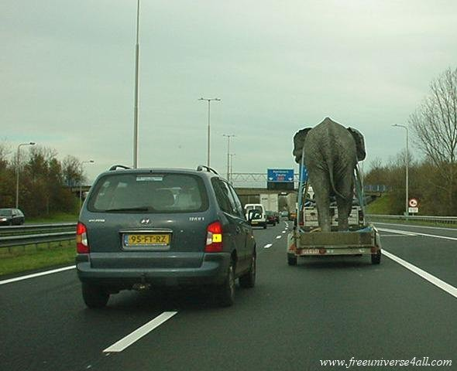

ALLEZ HOP! classe 5ème; chapitres 15-18; version 2
spelet, leken | le jeu
chokladen | le chocolat
jag tar | je prends (av prendre)
rosa | le rose
(här) hemma | là
rött | le rouge
samma | le (la) même
inte alls | pas du tout
jag känner dem | je les connais (av connaître)
jag har inte tid | je n'ai pas le temps
din älsklingsfärg | ta couleur préférée
orange | l'orange
till höger | à droite
färgen avslöjar | la couleur révèle (révéler)
kompaktstereon | la minichaîne
huset | la maison
annorlunda, speciell | spécial -e
sockret | le sucre
(ung) att dricka | comme boisson
glaset | le verre
jättebra | c'est super ça
visa | montrer
känner du honom? | tu le connais (av connaître)?
hur | comment
fotot | la photo
väckarklockan | le réveil
seriös | sérieux, sérieuse
dörren | la porte
arbeta, jobba | travailler
honungen | le miel
skåpet | le placard
grattis | félicitations
okej | d'accord
dum | bête
med räkor | aux crevettes
väggen | le mur
båten | le bateau
Juliette säger | Juliette dit (av dire)
vätta (mot) | donner (sur)
pessimist | pessimiste
halvön | la péninsule
cidern | le cidre
personligheten | la personnalité
sann | vrai
vitt | le blanc
för att | pour
en nota | une addition
regionen, området | la région
gymmet | le club de gym
sjösjukan | le mal de mer
min bästa vän (tjej) | ma meilleure amie
med smör och socker | au beurre sucre
klädd i blått | en bleu
familjen Martin | les Martin
i ryggen | au dos
vara hungrig | avoir faim
ringa | téléphoner
jag har ont | j'ai mal
vad trist | la barbe
huvudet | la tête
därborta | là-bas
jackan | la veste
brunt | le marron
ser du henne? | tu la vois (av voir)?
kommer du? | tu viens?
helt slut | K.O.
till och med | même
allt det där | tout ça
pannkakan | la crêpe
med skinka | au jambon
kom | viens (av venir)
resultatet | le résultat
rund | rond -e
jag har sportat | j'ai fait (av faire) du sport
trött | fatigué
en artikel | un article
normal | normal
mina föräldrars rum | la chambre de mes parents
hit, här | ici
till vänster | à gauche
inte så särskilt | pas trop
i västra Frankrike | dans l'ouest de la France
katastrofal | catastrophique
en affisch | une affiche
jag skulle vilja ha | je voudrais
med ost | au fromage
servitrisen | la serveuse
tar du? | tu prends (av prendre)
vara hungrig som en varg | avoir une faim de loup
en skrivare | une imprimante
en bärbar dator | un ordinateur portable
ha ont i magen | avoir mal au ventre
igår | hier
simhallen | la piscine
man dricker | on boit (av boire)
ny | nouveau
aktiv | actif, active
grått | le gris
här är | voilà
ett ögonblick | un instant
bredvid | à côté (de)
snäll | gentil, gentille
(ung) döm själv | à toi de juger
musiken | la musique
en dator | un ordinateur
ägna sig åt kroppsbyggnad | faire de la musculation
violett | le violet
centrum | le centre
optimist | optimiste
blått | le bleu
en studie | une étude
hem till mig | chez moi
blyg | timide
tycka, tänka | penser
rättvis | juste
menyn | le menu
det går över | ça passe
komma | venir
buren | la cage
mattan | le tapis
desserten, efterrätten | le dessert
jag vet inte | je ne sais pas
sträng | sévère
generös | généreux, généreuse
grönt | le vert
jättebra | génial -e
torr | sec
gardinen | le rideau (pl -x)
i benen | aux jambes
sängen | le lit
flaskan | la bouteille
aldrig | (ne)...jamais
svart | le noir
(här) javisst, bra | bien
vad har vi? | qu'est-ce qu'on a?
man måste, det är nödvändigt | il faut
(ung) vänta ett ögonblick | ne quitte pas
pannkaksrestaurangen | la crêperie
sambandet | le rapport
intelligent | intelligent -e
sportig | sportif, sportive
över | au-dessus de
skrivbordet | le bureau (pl -x)
fönstret | la fenêtre
vara | être
papegojan | le perroquet
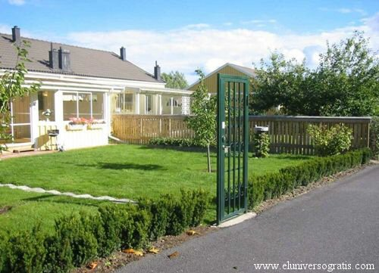

ALLEZ HOP! classe 5ème; chapitres 15-18; version 3
grattis | félicitations
sockret | le sucre
generös | généreux, généreuse
normal | normal
en nota | une addition
i ryggen | au dos
desserten, efterrätten | le dessert
dörren | la porte
pessimist | pessimiste
svart | le noir
(ung) vänta ett ögonblick | ne quitte pas
okej | d'accord
igår | hier
väckarklockan | le réveil
pannkakan | la crêpe
inte så särskilt | pas trop
ny | nouveau
färgen avslöjar | la couleur révèle (révéler)
allt det där | tout ça
jag skulle vilja ha | je voudrais
här är | voilà
violett | le violet
klädd i blått | en bleu
över | au-dessus de
rättvis | juste
trött | fatigué
sjösjukan | le mal de mer
gymmet | le club de gym
kom | viens (av venir)
båten | le bateau
vara | être
(här) hemma | là
jag har sportat | j'ai fait (av faire) du sport
sängen | le lit
tar du? | tu prends (av prendre)
vitt | le blanc
sann | vrai
i västra Frankrike | dans l'ouest de la France
annorlunda, speciell | spécial -e
cidern | le cidre
jag tar | je prends (av prendre)
blått | le bleu
en artikel | un article
till och med | même
med räkor | aux crevettes
fönstret | la fenêtre
ägna sig åt kroppsbyggnad | faire de la musculation
dum | bête
fotot | la photo
ett ögonblick | un instant
jag har inte tid | je n'ai pas le temps
seriös | sérieux, sérieuse
aktiv | actif, active
grått | le gris
buren | la cage
huvudet | la tête
torr | sec
till höger | à droite
aldrig | (ne)...jamais
helt slut | K.O.
visa | montrer
arbeta, jobba | travailler
vad har vi? | qu'est-ce qu'on a?
skrivbordet | le bureau (pl -x)
din älsklingsfärg | ta couleur préférée
kompaktstereon | la minichaîne
komma | venir
sambandet | le rapport
resultatet | le résultat
personligheten | la personnalité
med skinka | au jambon
därborta | là-bas
sträng | sévère
(ung) att dricka | comme boisson
en dator | un ordinateur
gardinen | le rideau (pl -x)
en skrivare | une imprimante
menyn | le menu
en affisch | une affiche
(ung) döm själv | à toi de juger
sportig | sportif, sportive
jag har ont | j'ai mal
chokladen | le chocolat
servitrisen | la serveuse
katastrofal | catastrophique
jackan | la veste
en bärbar dator | un ordinateur portable
jättebra | génial -e
vara hungrig som en varg | avoir une faim de loup
vätta (mot) | donner (sur)
hem till mig | chez moi
det går över | ça passe
kommer du? | tu viens?
i benen | aux jambes
ser du henne? | tu la vois (av voir)?
spelet, leken | le jeu
blyg | timide
skåpet | le placard
(här) javisst, bra | bien
man dricker | on boit (av boire)
familjen Martin | les Martin
inte alls | pas du tout
centrum | le centre
mina föräldrars rum | la chambre de mes parents
bredvid | à côté (de)
brunt | le marron
min bästa vän (tjej) | ma meilleure amie
vara hungrig | avoir faim
intelligent | intelligent -e
ha ont i magen | avoir mal au ventre
en studie | une étude
jag känner dem | je les connais (av connaître)
väggen | le mur
grönt | le vert
Juliette säger | Juliette dit (av dire)
ringa | téléphoner
rund | rond -e
regionen, området | la région
tycka, tänka | penser
jättebra | c'est super ça
orange | l'orange
snäll | gentil, gentille
musiken | la musique
med ost | au fromage
med smör och socker | au beurre sucre
glaset | le verre
man måste, det är nödvändigt | il faut
rosa | le rose
mattan | le tapis
samma | le (la) même
flaskan | la bouteille
hit, här | ici
pannkaksrestaurangen | la crêperie
honungen | le miel
papegojan | le perroquet
halvön | la péninsule
till vänster | à gauche
för att | pour
jag vet inte | je ne sais pas
rött | le rouge
huset | la maison
optimist | optimiste
hur | comment
känner du honom? | tu le connais (av connaître)?
simhallen | la piscine
vad trist | la barbe
